**Objetos de formulario y expresiones regulares**

1. Nuestra empresa realiza envíos de productos a EEUU. Necesitamos un pequeño formulario que controle esos envíos (documento 1GestionEnviosEEUU.html):

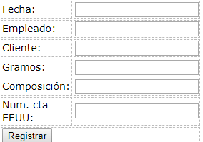

Para cada envío se registrará la siguiente información:

* Fecha de creación: obligatorio y con formato dd/mm/aaaa.
* Empleado: será un nombre en clave formado por dos letras en mayúscula, un símbolo y cuatro dígitos (ej. WW$1234)
* Destinatario: estará formado por dos o tres letras mayúsculas correspondientes al estado, un guión bajo, el nombre de la ciudad en minúsculas, dos puntos, y el código de distrito de 4 digitos (ej. NM_NewYork:1234).
* Gramos: será un número del 100 al 5000.
* Composición: estará formado por una cantidad en gramos seguida de dos conjuntos de una o dos letras seguidas o no de un número. (ej. 200gC3OH7)
* Número de cuenta de EEUU: supongamos que un número de cuenta estadounidense tiene el siguiente formato:
* Dos letras mayúsculas (no se incluye la Ñ) (A=0,B=1,C=2…).
* Dos dígitos: debe corresponderse con la suma de la primera letra y la segunda: en caso de que sea menor que 10 se pone el 0 delante.
* Un guión.
* Doce dígitos de cuenta.
* Un guión.
* Dos dígitos de control
* Si el número está correcto se colocará en un campo de texto al lado del anterior, pero sin guiones: solamente los números y las letras.

Al pulsar el botón registrar se procederá a la validación del formulario según las descripciones anteriores. Ten en cuenta que todos los campos son obligatorios excepto el campo “Empleado”.

Realizar la validación de los campos anteriores empleando expresiones regulares.

1. Sea la siguiente página (2ColorDeFondo.html), en la que se muestra una serie de radio buttons:

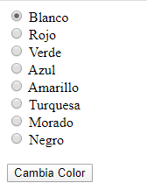

Se desea que cuando el usuario haga click en el botón inferior, se establezca el color del fondo para la página que indica el elemento radio seleccionado.

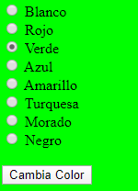

1. Partiendo del código fuente suministrado (3selectNotas.html), se desea calcular la media de las notas para un alumno matriculado en 1 curso DAW Dual.

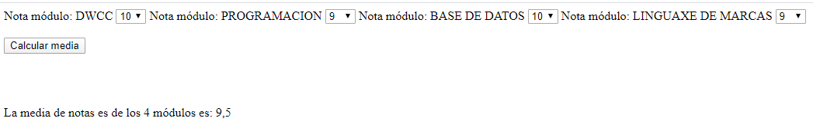

1. CheckBox: sea el código siguiente:

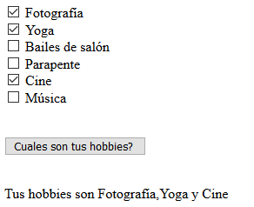

Al pulsar el botón Cuales son tus hobbies se mostará el mensaje con los elementos seleccionados en los checks supeores.

1. Se desea crear una aplicación que permita gestionar la lista de la compra:

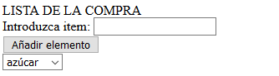

Al introducir un ítem en el campo de texto, y pulsar el botón añadir elemento este será insertado en la lista desplegable de forma ordenada. Supongamos que en nuestra lista ya están añadidos ‘azucar’ y ‘lentejas’, el resultado será como sigue:

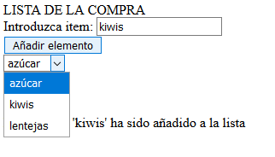

1. Modifica el ejercicio anterior de forma que se añada un nuevo botón Borrar Elemento, que permita eliminar de la lista el elemento introducido en el cuadro de texto. Si el elemento a borrar no se encontrara en la lista desplegable, se mostrará el mensaje: “Error: El elemento que estás buscando no existe”.